**2020-2021学年第一学期高一地理期中测试题**

命题人： 审题人：

一、选择题（3x20=60）

1．与地球上存在生命无关的因素是（ ）

A、日地距离适中 B、有月球绕转

C、安全稳定的宇宙环境 D、有适于生物呼吸的大气

2．有关太阳活动对地球影响的叙述，不正确的是

A．干扰无线电短波通讯 B．扰乱地球磁场，产生“磁暴”现象

C．地球两极地区出现极光 D．森林大面积减少

3．太阳的能量来源是

A．黑子和耀斑爆发时放出的强烈射电 B．太阳风抛出的太阳粒子流

C．放射性元素衰变产生的热能 D．内部物质的核聚变反应

4．地球上有昼夜现象的原因主要是

A.地球公转 B. 地球是个不透明的球体

C. 地球自转 D.地球是个不规则的椭球体

在交通的十字路口处，我们经常见到如右图所示的交通信号灯。据此完成5-6题。

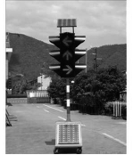

5．有人注意到在一周的白天中，同一交通信号灯的亮度会出现变化，你认为其影响因素主要是( )

A．海拔 B．电网供电情况 C．阴晴状况 D．交通流量

6．下列哪一城市大量设置这种太阳能交通信号灯效果会更好( )

A．拉萨 B．重庆 C．大庆 D．海口

7．太阳黑子是太阳风暴的诱发因素。太阳风暴对地球气候和地球运动有长期影响，对于人类社会的高技术系统也会有危害，下列现象的发生不可能是其危害表现的是( )

A．无线电短波通信中断 B．全球定位导航产生误差

C．卫星电视节目传输中断 D．信息高速公路堵塞

据中国地震台网测定，北京时间2019年6月14日11时53分在汤加群岛发生里氏5.2级地震，震源深度10千米。据此，回答8～9题。

8．此次地震的震源最可能位于( )

A．地壳 B．地核 C．下地幔 D．软流层

9．此次地震发生时，地面上人们的感觉是( )

A．先左右摇晃，后上下颠簸 B．先上下颠簸，后左右摇晃

C．只有上下颠簸 D．只有左右摇晃

10．耀斑爆发是太阳活动最激烈的显示，它发生在太阳的

A．色球层 B．光球层 C．日冕层 D．大气层下界

11．小明同学在研究“小区宜居环境”问题了解到：门、窗都敞开一般会有“穿堂风”流经房屋内。从热力环流的原理判断，下列示意图中“穿堂风”现象最明显的是

C:\Users\test\AppData\Local\Temp\ksohtml\wps4A49.tmp.pngC:\Users\test\AppData\Local\Temp\ksohtml\wps4A4A.tmp.pngC:\Users\test\AppData\Local\Temp\ksohtml\wps4A4B.tmp.pngC:\Users\test\AppData\Local\Temp\ksohtml\wps4A4C.tmp.pngC:\Users\test\AppData\Local\Temp\ksohtml\wps4A4D.tmp.pngC:\Users\test\AppData\Local\Temp\ksohtml\wps4A4E.tmp.pngC:\Users\test\AppData\Local\Temp\ksohtml\wps4A4F.tmp.pngC:\Users\test\AppData\Local\Temp\ksohtml\wps4A5F.tmp.pngC:\Users\test\AppData\Local\Temp\ksohtml\wps4A60.tmp.pngC:\Users\test\AppData\Local\Temp\ksohtml\wps4A61.tmp.pngC:\Users\test\AppData\Local\Temp\ksohtml\wps4A62.tmp.pngC:\Users\test\AppData\Local\Temp\ksohtml\wps4A63.tmp.pngC:\Users\test\AppData\Local\Temp\ksohtml\wps4A7B.tmp.pngA．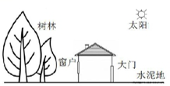 B．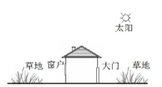

C:\Users\test\AppData\Local\Temp\ksohtml\wps4A7E.tmp.pngC:\Users\test\AppData\Local\Temp\ksohtml\wps4A7F.tmp.pngC:\Users\test\AppData\Local\Temp\ksohtml\wps4A80.tmp.pngC:\Users\test\AppData\Local\Temp\ksohtml\wps4A90.tmp.pngC:\Users\test\AppData\Local\Temp\ksohtml\wps4A91.tmp.pngC:\Users\test\AppData\Local\Temp\ksohtml\wps4A92.tmp.pngC:\Users\test\AppData\Local\Temp\ksohtml\wps4A93.tmp.pngC:\Users\test\AppData\Local\Temp\ksohtml\wps4A94.tmp.pngC:\Users\test\AppData\Local\Temp\ksohtml\wps4A95.tmp.pngC:\Users\test\AppData\Local\Temp\ksohtml\wps4A96.tmp.pngC:\Users\test\AppData\Local\Temp\ksohtml\wps4A97.tmp.pngC:\Users\test\AppData\Local\Temp\ksohtml\wps4A98.tmp.pngC．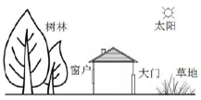 D．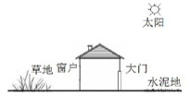

**在沙漠和绿洲之间的过渡带,由于沙漠和绿洲地表水热差异,形成了沙漠和绿洲之间的局地环流,出现了“绿洲风”。沙漠与绿洲之间的过渡地带是沙尘释放的主要源区之一。沙尘暴的形成及其对区域生态环境的影响已引起全球科学界的高度重视。据此完成12题。**

12. 下图所示四个箭头中,正确表示“绿洲风”的是

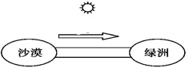 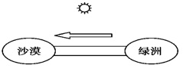

A B

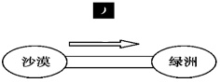 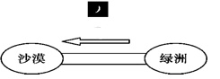

C D

2018年5月9日2时28分，高分五号卫星在太原卫星发射中心成功发射。下图示意大气的垂直分层。据此回答13-15题。

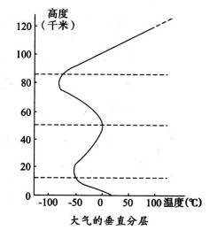

13．高分五号卫星在升空过程中，气温的垂直变化规律是

A．不断上升 B．不断下降

C．先降—再升—再降—再升 D．先升—再降—再升—再降

14．高分五号穿过的对流层大气的特点是

A．气流以水平运动为主 B．有极光现象发生

C．大气层稳定利于飞行 D．天气现象复杂多变

15．对流层大气的最终能量来源是

A．地面辐射 B．地热能C．核能 D．太阳辐射

下图为地球某地质时期地理环境复原图,据此完成16-17题。

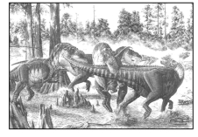16．该地质时期是指

A．古生代 B．中生代

C．新生代 D．第四纪

17．该地质时期被称为

A．海生无脊椎动物时代 B．海生脊椎动物时代

C．爬行动物时代 D．灵长哺乳动物时代

18．下列四幅图所示地区中，昼夜温差最小的一幅是

**A．**C:\Users\test\AppData\Local\Temp\ksohtml\wps5AD1.tmp.jpg **B．**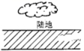

**C．**C:\Users\test\AppData\Local\Temp\ksohtml\wps5AD3.tmp.jpg **D．**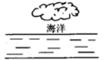

读图，回答19-20题。

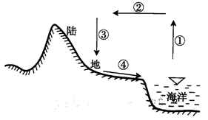

19．图中四个箭头共同表示的水循环是

A．海上内循环 B．陆地内循环

C．海陆间循环 D．地表水与地下水间循环

20．人类活动影响最大的水循环环节是

A．①蒸发 B．②水汽输送 C．③降水 D．④地表径流

1. 综合题（40分）

21、读图，下列要求。（12分，每空2分）  
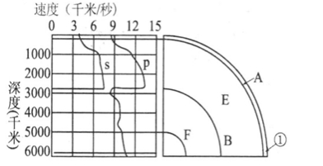

（1）B不连续界面的名称是________________，

（2）p波传播的特点为： 速度 可以穿过

（3）岩石圈位于图中的__________(选择填空)。

A．①的顶部 B．E的全部



C．①的全部和E的顶部 D．E的全部和F的顶部

（4）结合图描述地震波经过A、B面后，传播速度的变化特征。（4分）

22．下图为“亚洲东部中纬度某滨海地区海陆热力环流示意图”，读图回答下列问题。（14分，每空2分）

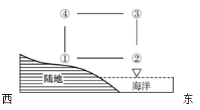

（1）请在图中补画箭头,完成①②③④之间夜晚的热力环流示意图。（8分）

（2）白天，图中①地气压________(填“高于”或“低于”) ②地。

（3）形成图示环流的根本原因是_____________。

（4）在①地的旗帜，夏季白天常向__________飘扬。

A．东 B．南 C．东南 D．西北

23、读以下材料,完成下列问题。(14分)

材料一 我国年太阳辐射总量分布图。

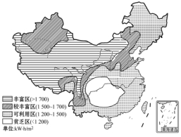

材料二 北半球大气上界太阳辐射的分布。

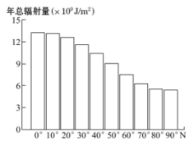

1. 由材料一分析我国年太阳辐射总量大致的分布规律是西部__________,东部__________;北方_____ ,南方__________。内蒙古西部和_____ 地区最多,_____ 最少。 （6分）
2. 利用材料二描述全球太阳辐射总量的分布规律（4分）
3. 结合材料一和材料二可以看出影响太阳辐射的主要因素有哪些？（4分）

**高一地理期中考试答题卡**

学校 班级 姓名 座号 成绩

----------------------------------------------密-----------------------------------------------封------------------------------------------------线------------------------------------

**2020、10、26**

1. 选择题

|  |  |  |  |  |  |  |  |  |  |  |
| --- | --- | --- | --- | --- | --- | --- | --- | --- | --- | --- |
| 题号 | 1 | 2 | 3 | 4 | 5 | 6 | 7 | 8 | 9 | 10 |
| 答案 |  |  |  |  |  |  |  |  |  |  |
| 题号 | 11 | 12 | 13 | 14 | 15 | 16 | 17 | 18 | 19 | 20 |
| 答案 |  |  |  |  |  |  |  |  |  |  |

1. 综合题

21、（12分）

（1） 。（2分）

（2） ， （4分）

（3） （2分）

（4）

（4分）

22、（14分）

（1）8分



（2） （2分）

（3） （2分）

（4） （2分）

23、（14分）

（1） ， ，

， ，

， 。(每空1分)

1. （4分）

(3) （4分）

高一地理期中试题参考答案

1 B 2 D 3 D 4 B 5 C 6 A 7 D 8 A 9 B 10 A 11 A 12 B 13 C 14 D 15 D 16 B 17 C 18 D 19 C 20 D

21、（1）古登堡界面

（2）快 固体液体气体

（3）C

（4）A面横波纵波都增加 B面横波消失 纵波减慢

22、（1）按照热力环流原理绘出即可

（2）低于

（3）海洋、陆地受热不均（地表冷热不均或海陆热力性质差异）

（4）D

23、.答案:(1)多 少 多 少 青藏 四川盆地

(2)由低纬度向高纬度递减

(3)太阳高度(纬度)、 大气状况、地面状况等（答对两个即可）